|  |  |
| --- | --- |
|  | |
| **PROJEKT ORGANIZACJI RUCHU** | |
|  | |
| Projekt pn : Utworzenie pętli rowerowych oraz infrastruktury turystycznej na obszarze powiatu olkuskiego jako zintegrowanego produktu turystycznego. | |
|  | |
| Lokalizacja: | |
| **Rejon ul. Radosnej**  **miejscowość Zabagnie, gmina Wolbrom** | |
|  | |
| Organizacja nr 14 | |
| Projekt opracowali: Podpis: | |
| mgr inż. Szczepan Maślanka |  |
|  |  |
| do nagłówka  **e-mail: mm_08@interia.pl** | |
| KRAKÓW, 2022 | |

**OPIS TECHNICZNY**

**DO PROJEKTU TECHNICZNEGO STAŁEJ ORGANIZACJI RUCHU**

**SPIS TREŚCI:**

1. PODSTAWA OPRACOWANIA – MATERIAŁY WYJŚCIOWE DO PROJEKTOWANIA 3

2. ZAKRES OPRACOWANIA 3

3. CHARAKTERYSTYKA DRÓG 3

3.1. Charakterystyka DRÓG GMINNYCH 3

4. STAN ISTNIEJĄCY; PARAMETRY GEOMETRYCZNE DRÓG 4

5. PRZYJĘTE PARAMETRY TECHNICZNE I ZAŁOŻENIA PROJEKTOWE 4

6. STAN PROJEKTOWANY 4

7. ZASADY ROZMIESZCZANIA ZNAKÓW DROGOWYCH 5

8. TERMIN WPROWADZENIA STAŁEJ ORGANIZACJI RUCHU 6

**SPIS RYSUNKÓW:**

**RYSUNEK 1: RYSUNEK POGLĄDOWY - PRZEBIEG SZLAKU, PLAN ORIENTACYJNY**

1. PODSTAWA OPRACOWANIA – MATERIAŁY WYJŚCIOWE DO PROJEKTOWANIA

* Inwentaryzacja istniejącego w terenie oznakowania,
* Ustawa Prawo o ruchu drogowym z dnia 20 czerwca 1997 r. (Dz. U. 1997 nr 98 poz. 602 z późn. zm.),
* Rozporządzenie Ministra Infrastruktury z dnia 23 września 2003r. w sprawie szczegółowych warunków technicznych dla znaków i sygnałów drogowych oraz urządzeń bezpieczeństwa ruchu drogowego i warunków ich umieszczania na drogach [Dz.U. 2003 nr 220 poz. 2181](https://isap.sejm.gov.pl/isap.nsf/DocDetails.xsp?id=WDU20032202181) tekst jednolity Dz.U. 2019 poz. 2311.
* Rozporządzenie Ministra Infrastruktury z dnia 12 października 2021 r. zmieniającym rozporządzenie w sprawie szczegółowych warunków technicznych dla znaków i sygnałów drogowych oraz urządzeń  bezpieczeństwa ruchu drogowego i warunków ich umieszczania na drogach (Dz.U. 2021 poz. 2066).
* Mapy syt.

2. ZAKRES OPRACOWANIA

Zakres opracowania obejmuje uzupełnienie oznakowania drogowego w rejonie skrzyżowania ul. Radosnej znajdującej się w miejscowości Zabagnie. Skrzyżowanie zlokalizowane jest w miejscowości Zabagnie. Działanie związane jest z utworzeniem pętli rowerowych oraz infrastruktury turystycznej na obszarze powiatu olkuskiego jako zintegrowanego produktu turystycznego.

3. CHARAKTERYSTYKA DRÓG

3.1 Charakterystyka dróg

**Droga gminna nr 120672 K tj. ulica Radosna.** jest to droga o niskiej intensywności ruchu samochodowego, o znikomym udziale ruchu ciężkiego. Jest to droga pełniąca wyłącznie funkcję dojazdową do posesji. Analizowany fragment obejmuje okolice końca ul. Radosnej oraz skrzyżowania z duktami biegnącymi w sąsiedztwie lasu.

3.2. Charakterystyka dróg krzyżujących się

**Droga gminna nr 120672 K** tzn. ul. Radosna – Droga ta pełni niemal wyłącznie funkcję dojazdową do posesji.

Drogi przebiegające przy granicy lasu są to dukty wykorzystywane głównie jako drogi dojazdowe do granicy lasu lub dojazdu mieszkańców ulicy Radosnej do DW 794

4. STAN ISTNIEJĄCY; PARAMETRY GEOMETRYCZNE DRÓG

Droga nr 120672 K ulica Radosna

Droga na analizowanym odcinku posiada przekrój jedno jezdniowy. Szerokość jezdni 5-6m. Jezdnia posiada na analizowanym fragmencie pobocze trawiaste o zmiennej szerokości po obu stronach jezdni. Miejscami występują wyjazdy utwardzone lub betonowe z posesji.

Droga Gruntowa - Droga na analizowanym odcinku posiada przekrój jedno jezdniowy. Szerokość jezdni ok. 3,5 - 4,5 m. Nie posiada poboczny. Jest to droga utwardzona gruntowa posiadająca jedynie w pewnych fragmentach nawierzchnię bitumiczną.

5. PRZYJĘTE PARAMETRY TECHNICZNE I ZAŁOŻENIA PROJEKTOWE

W niniejszym projekcie organizacji ruchu założono instalację znaku A - 24 przy końcu ulicy Radosnej w kierunku północno - zachodnim. Dodatkowo zakłada się instalację znaków trasy rowerowej R-4b w kierunku południowo wschodnim, oraz południowo zachodnim. Pozostałe znaki drogowe pozostają bez zmian.

6. STAN PROJEKTOWANY

Zgodnie z powyższymi założeniami utrzymuje się że za wyjątkiem znaków przeznaczonych do zmiany dotychczasowe znaki drogowe występujące w obrębie analizowanego obszaru pozostają bez zmian.

7. ZASADY ROZMIESZCZANIA ZNAKÓW DROGOWYCH

Oznakowanie należy wykonać w sposób wskazany w opracowaniu (w miejscach wskazanych w załączniku graficznym), przy czym lokalizacja znaków winna spełniać wymagania przedstawione w Rozporządzeniu Ministra Infrastruktury z dnia 3 lipca 2003 r. w sprawie szczegółowych warunków technicznych dla znaków i sygnałów drogowych oraz urządzeń bezpieczeństwa ruchu drogowego i warunków ich umieszczania na drogach, oraz Rozporządzenie Ministra Infrastruktury z dnia 12 października 2021 r. zmieniające rozporządzenie w sprawie szczegółowych warunków technicznych dla znaków i sygnałów drogowych oraz urządzeń bezpieczeństwa ruchu drogowego i warunków ich umieszczania na drogach. w szczególności:

* znaki nie mogą zasłaniać innych znaków drogowych i informatorów,
* znaki nie mogą zasłaniać widoczności na drodze i skrzyżowaniu,
* należy zachować odległość pomiędzy znakami oraz pomiędzy znakami a jezdnią (ewentualnie innymi elementami drogi) przewidziane w wyżej wymienionym rozporządzeniu,
* wysokość umieszczenia znaku powinna być dostosowana do rodzaju drogi oraz konkretnego miejsca na drodze,
* lica znaków wykonać z folii o typie odblaskowości zgodnej z wymaganiami minimalnymi zawartymi w wyżej wymienionym rozporządzeniu,
* kolorystyka znaków powinna odpowiadać przepisom rozporządzenia Ministra Infrastruktury z dnia 3 lipca 2003r, oraz Rozporządzenie Ministra Infrastruktury z dnia 12 października 2021 r. zmieniające rozporządzenie w sprawie szczegółowych warunków technicznych dla znaków i sygnałów drogowych oraz urządzeń bezpieczeństwa ruchu drogowego i warunków ich umieszczania na drogach.
* kolorystyka i forma zastosowanego na znakach R-4 i r-4b powinna odpowiadać następującym parametrom: Znak R-4 B powinien posiadać rozmiary H=200 L = 300



Znak R-4B mający się znaleźć przy ul. Piastowskiej w kierunku południowo zachodnim



Znak R-4B mający się znaleźć przy ul. Piastowskiej w kierunku południowo wschodnim

Plan rozmieszczenia znaków Organizacji Ruchu

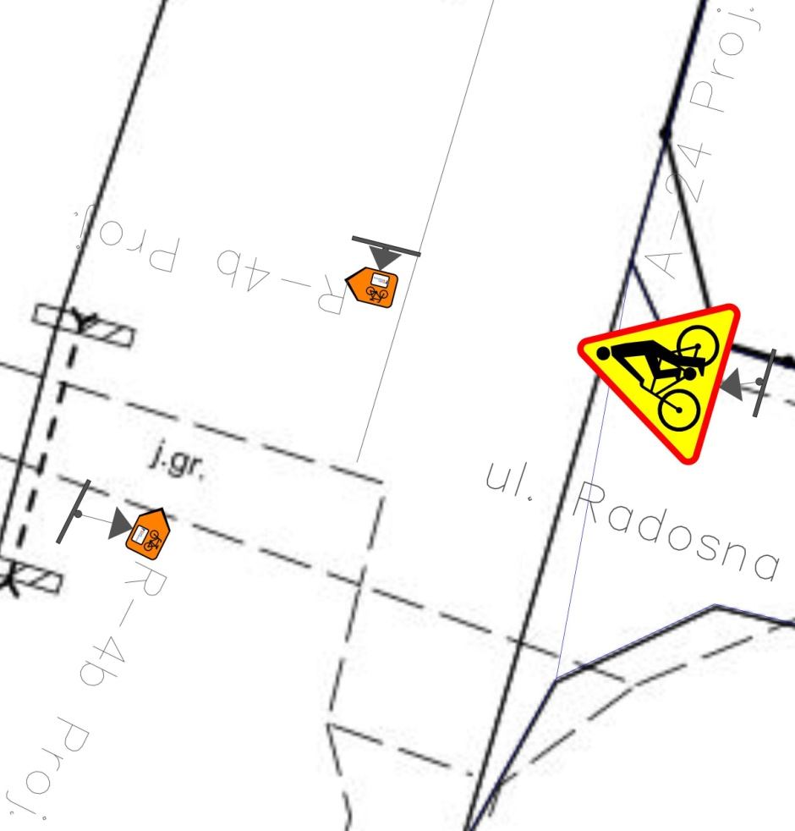

8. TERMIN WPROWADZENIA STAŁEJ ORGANIZACJI RUCHU

Termin wprowadzenia nowej stałej organizacji ruchu przewiduje się do czerwca 2022